1. Создал «пользователя с ограниченными возможностями».

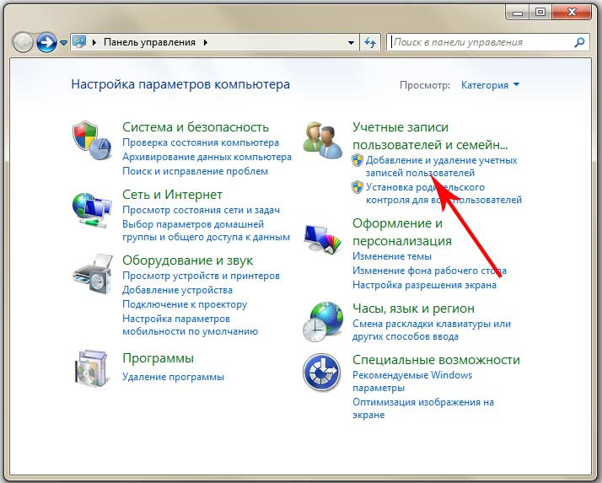

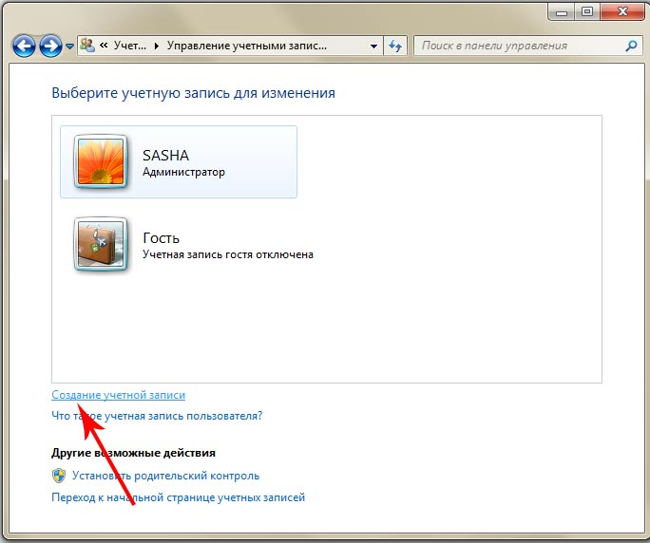

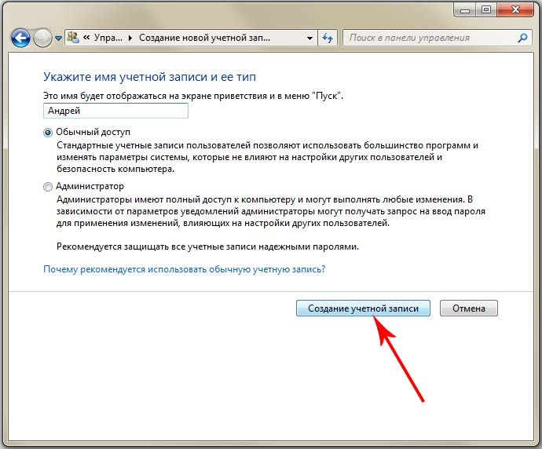

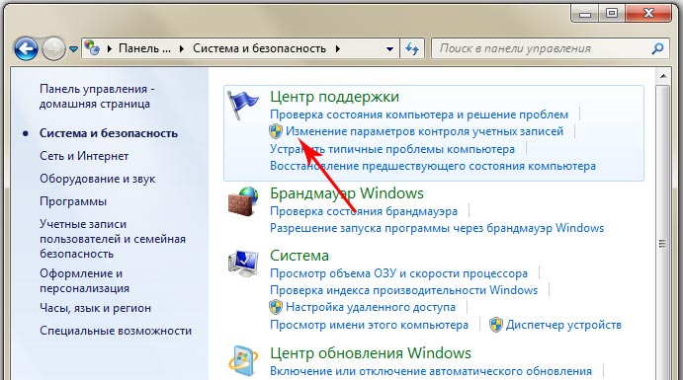

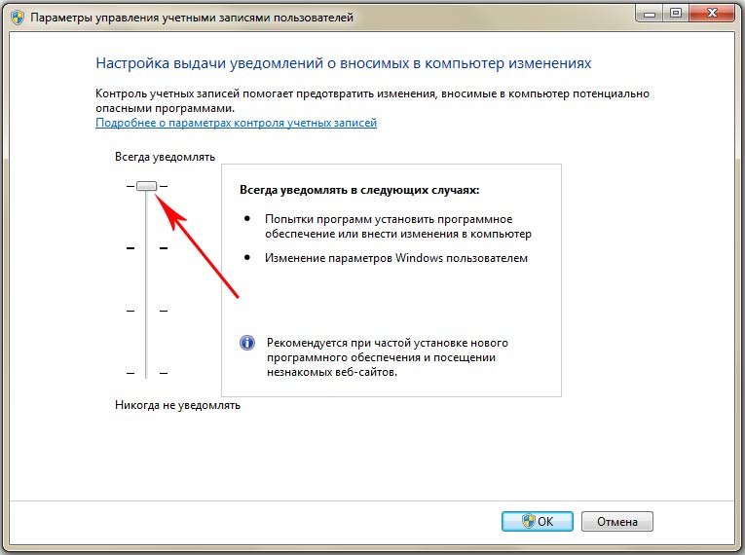

2. Выполнил настройку вида рабочего стола в соответствии с личными

предпочтениями (рисунок, заставка, тема, курсор мыши, звук).

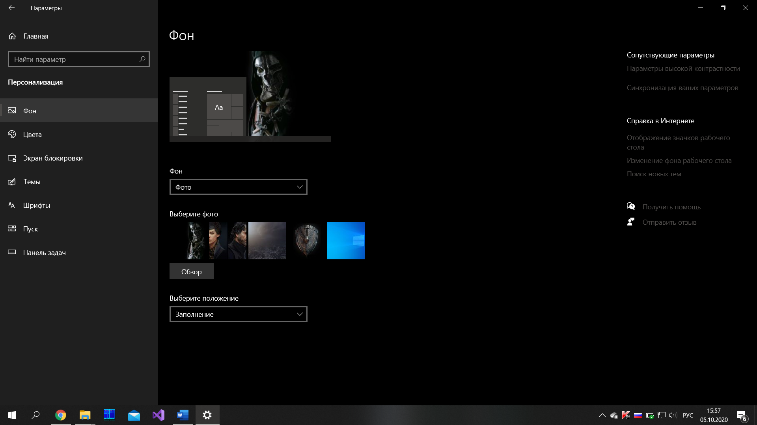

3. Произведите дефрагментацию, проверку диска на ошибки.

CHKDSK [том[[путь]имя_файла]] [/F] [/V] [/R] [/X] [/I] [/C] [/L[:размер]] [/B]

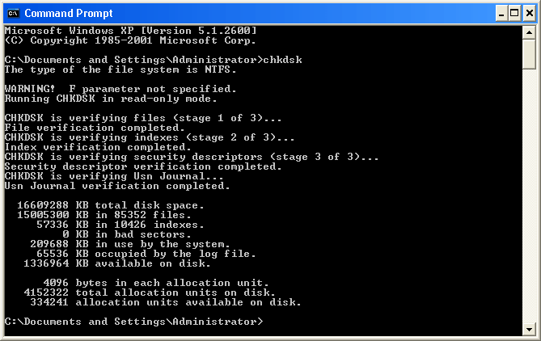

4. ВНИМАНИЕ, ВСЯ ИНФОРМАЦИЯ МОЖЕТ БЫТЬ ПОТЕРЯНА!

Отформатируйте USB-флеш-накопитель, дискету или другой диск (кроме

жесткого).

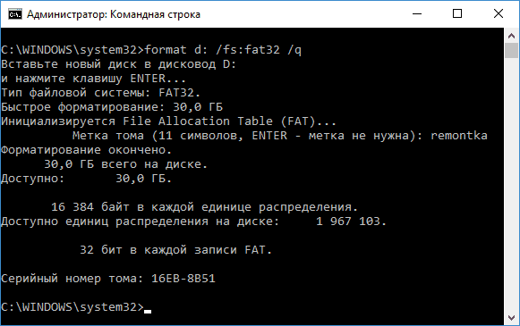

5. Для любой программы, например Far Manager, создайте возможность

быстрого запуска ее из командной строки. (Настройка переменной «PATH»).

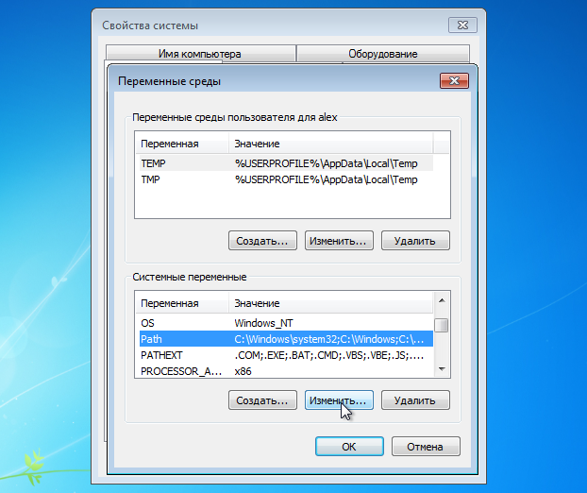

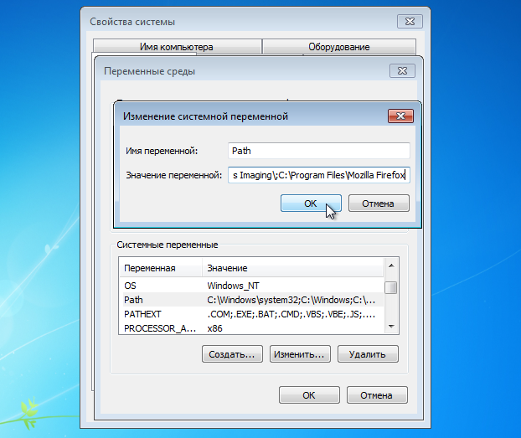

Вывод: Изучил принципы настройки параметров Windows, получение навыков администрирования ОС.